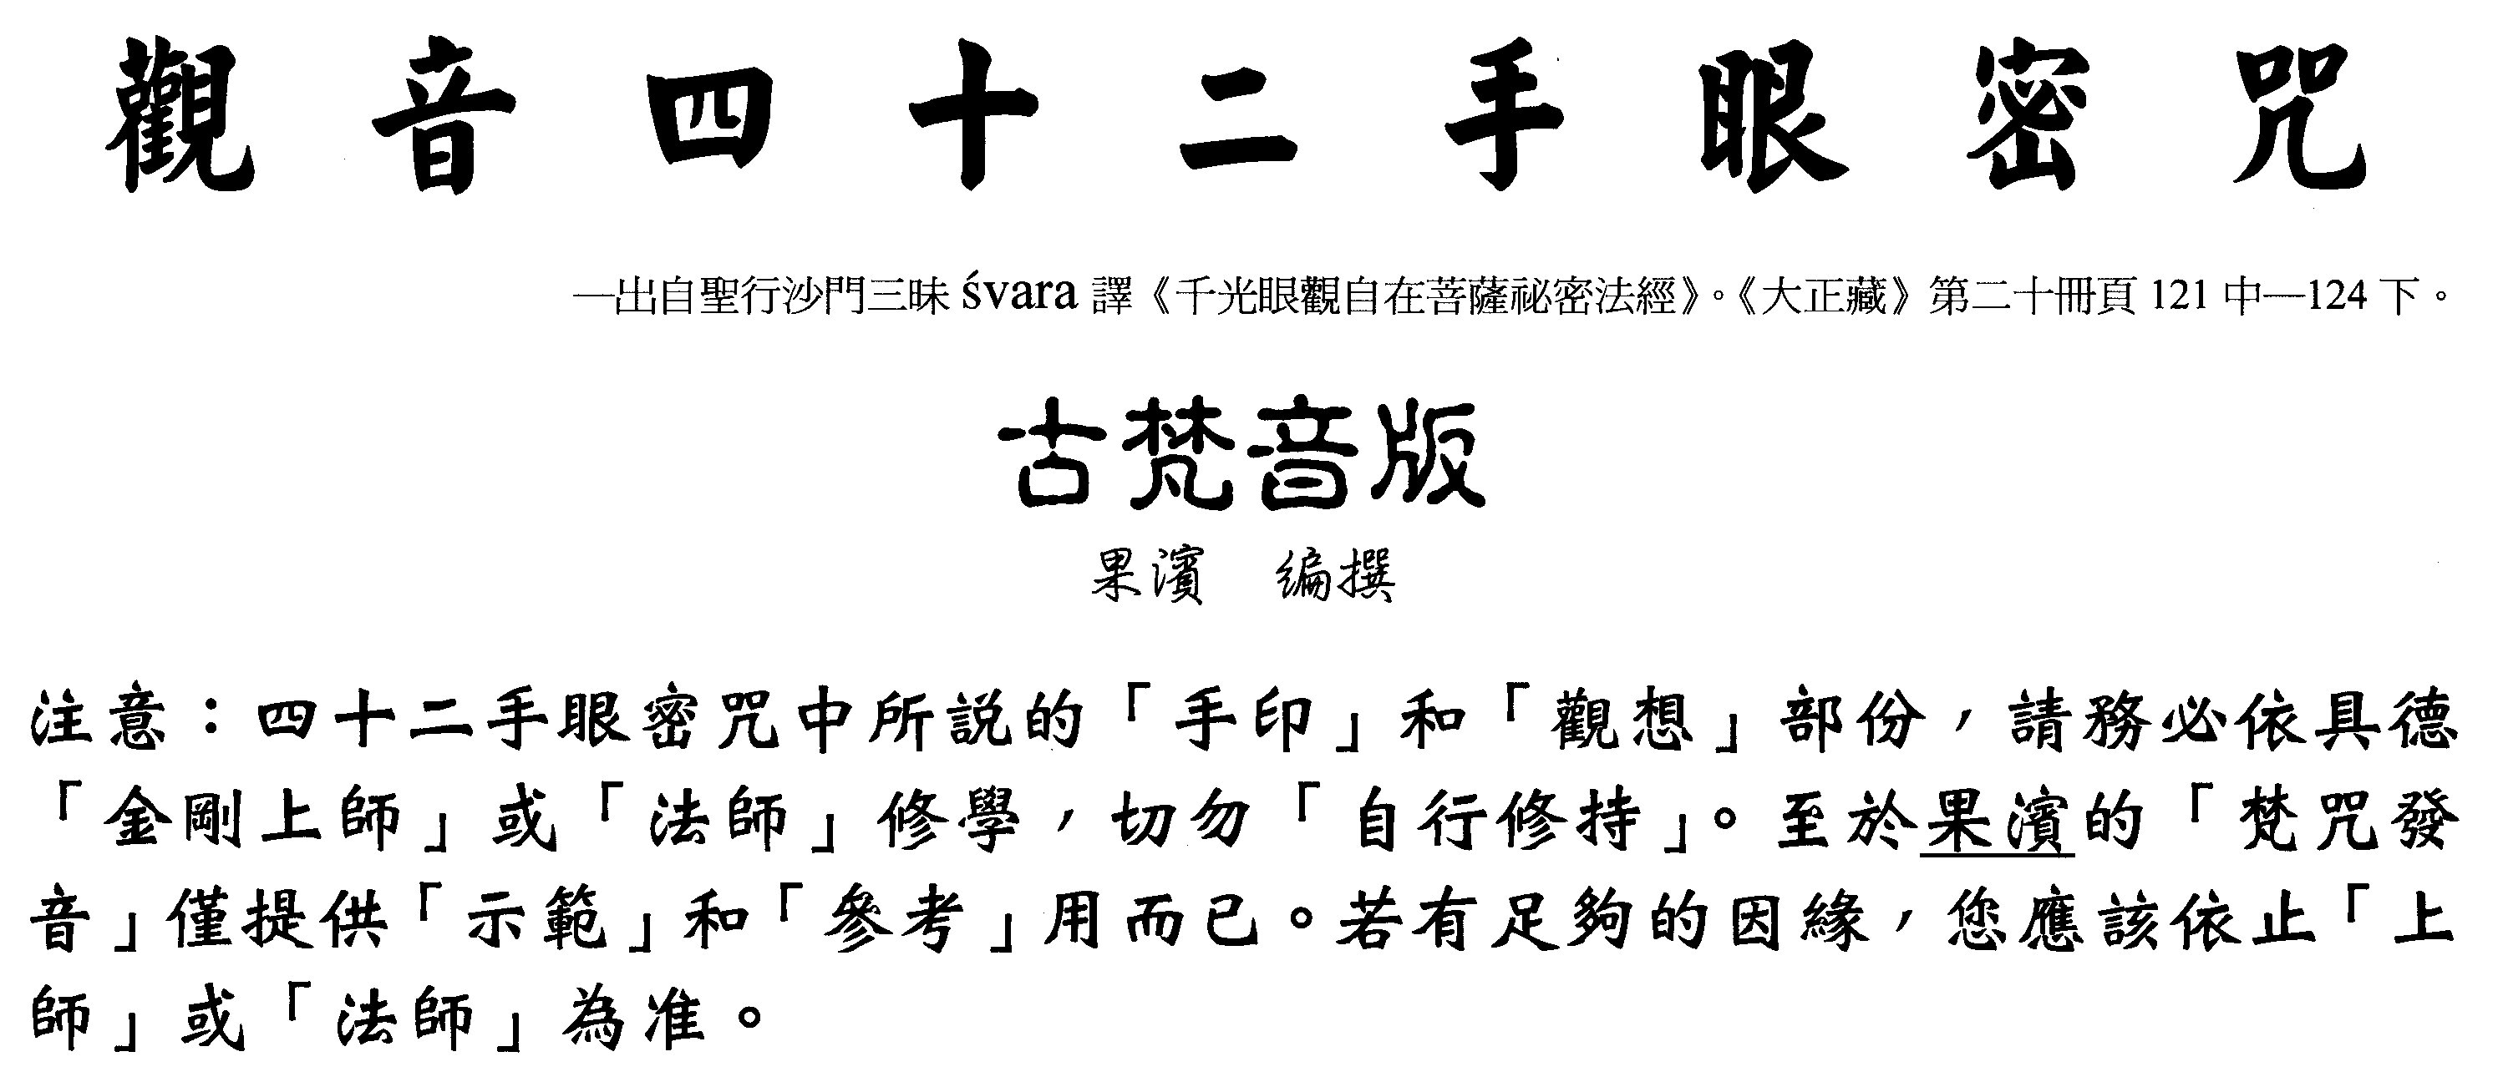
目前沒有人保證他所做的「梵音還原」咒本是百分之百正確的，也沒人可以自傲的說他的「梵文發音」是百分之百正確的。所以一切都只能提供您修法時、唸咒時「參考」而已。最如法的唸咒方式，務必依止具德的金剛上師、或法師為准。果濱的發音只能做為您唸咒發音的「參考」而已。

